RoboCup БГТУ по РОБОТОТЕХНИКЕ
Приглашаем ВСЕХ!!!
Соревнования пройдут 19 октября 2016 года.
Время проведения – с 14 00 в аудитории 210-1.
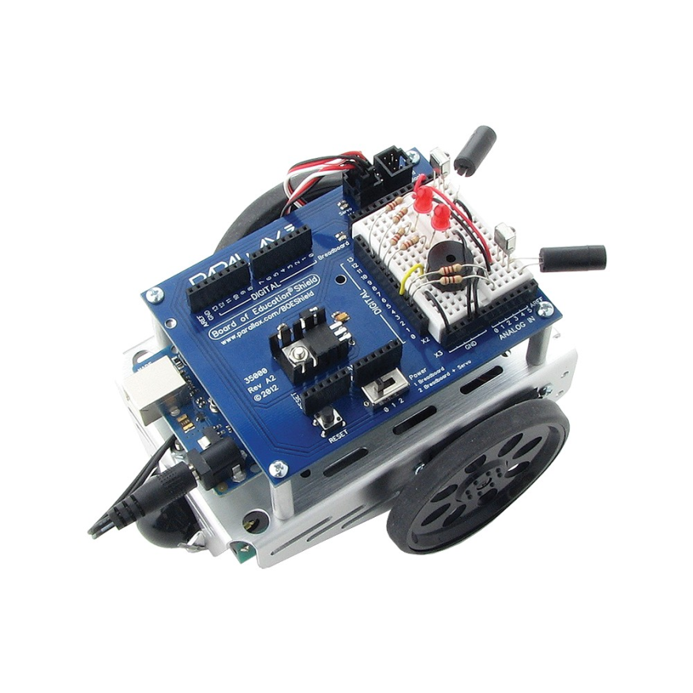
Этапы соревнований:
ГОНКИ ПО ЛИНИИ
- Условия состязания
За наиболее короткое время робот, следуя черной линии, должен добраться от места старта до места финиша.
На прохождение дистанции дается максимум 3 минуты.
Если робот потеряет линию более чем на 5 секунд, он будет дисквалифицирован.
Покидание линии, при котором никакая часть робота не находится над линией, может быть допустимо только по касательной и не должно быть больше чем три длины корпуса робота. Длина робота в этом случае считается по колесной базе.
Во время проведения состязания участники команд не должны касаться роботов.
2. Трасса
Цвет полигона — белый.
Цвет линии – черный.
Ширина линии — 50 мм.
Минимальный радиус кривизны линии – 300 мм.
3. Робот
Максимальная ширина робота 40 см, длина — 40 см.
Вес робота не должен превышать 10 кг.
Робот должен быть автономным.
4. Правила отбора победителя
На прохождение дистанции каждой команде дается не менее двух попыток (точное число определяется судейской коллегией в день проведения соревнований).
В зачет принимается лучший результат.
Если робот потеряет линию более чем на 5 секунд и/или «срежет» траекторию движения, он будет дисквалифицирован.
Победителем будет объявлена команда, потратившая на преодоление дистанции наименьшее время.
СЛАЛОМ ПО ЛИНИИ
1. Условия состязания
За наиболее короткое время робот должен пройти трассу, обозначенную черной линией, от места старта до места финиша, обходя препятствия-кегли, расположенные на линии.
Первое препятствие-кеглю робот должен обойти с левой стороны и далее обходить кегли попеременно с правой и с левой сторон (принцип классического слалома).
На прохождение дистанции дается максимум 3 минуты.
В конце дистанции на трассе установлены ворота, через которые роботу необходимо пройти.
За столкновение с кеглями или «срезание» маршрута роботу начисляются штрафные очки.
Во время проведения состязания участники команд не должны касаться роботов.
2. Трасса
Полигон и линия
Цвет полигона — белый.
Цвет линии – черный.
Ширина линии — 50 мм.
Минимальный радиус кривизны линии – 300 мм.
Кегли
Количество кеглей на трассе — не менее 4 шт.
Минимальное расстояние между кеглями — 75 см.
Кегли представляют собой жестяные цилиндры и изготовлены из пустых стандартных жестяных банок, использующихся для напитков (330 мл).
Кегля обтягивается белым ватманом или бумагой.
Диаметр кегли — 70 мм.
Высота кегли — 120 мм.
Вес кегли — не более 50 гр.
Ворота
Ширина ворот не менее 75 см.
Ворота могут представлять собой простую разметку на полигоне в виде небольших прямоугольников светлого цвета либо представлять собой конструкцию из тонких планок черного цвета (не более 1 см толщиной).
3. Робот
Максимальная ширина робота — 40 см, длина — 40 см.
Вес робота не должен превышать 10 кг.
Робот должен быть автономным.
4. Правила отбора победителя
На прохождение дистанции каждой команде дается не менее двух попыток (точное число определяется судейской коллегией в день проведения соревнований).
В зачет принимается лучший результат.
Если робот во время прохождения дистанции потеряет линию более чем на 10 секунд (в течение 10 секунд робот ни разу не окажется над линией), то попытка не засчитывается.
Если робот собьет или сдвинет кеглю более чем на 5 см, ему засчитываются штрафные очки за каждую сбитую или сдвинутую кеглю (1 штрафное очко за сдвинутую кеглю, 2 штрафных очка за сбитую кеглю).
За нарушение порядка прохождения (срезание или пропуск кеглей) роботу засчитывается 3 штрафных очка (за каждое нарушение порядка прохождения).
В случае, если робот не прошел через финишные ворота в конце трассы, попытка не засчитывается.
Победителем объявляется команда, потратившая на преодоление дистанции наименьшее время. При этом в первую очередь рассматриваются результаты команд, получивших наименьшее количество штрафных очков.
РОБОСУМО
1. В поединке робосумо участвуют 2 робота-соперника. Задача каждого из них - вытолкнуть противника за пределы круглого ринга. Максимальная длительность поединка - 60 секунд.
2. Матч робосумо состоит из трех поединков. За победу в поединке начисляется 1 очко, за ничью - 0 очков. В матче побеждает та команда, чей робот набирает больше очков.
3. В случае равенства очков после трех поединков судья вправе назначить дополнительный поединок (за него не начисляют очки). Если же и дополнительный поединок не выявил победителя, то судья вправе присудить победу более легкому роботу.
О ринге и стартовых позициях
Ринг - круг диаметром 1000 мм. По окружности ринга нанесена черная линия шириной 50 мм. Красной точкой отмечен центр ринга. Красные линии расположены на расстоянии 150 мм по обе стороны от центра ринга перпендикулярно диаметру. Длина линий - 250 мм, ширина линий - 10 мм. Высота ринга- примерно 10 мм.
Ринг окружен внешним пустым пространством шириной 500-700 мм.
Роботы стартуют от красных линий. Робот должен быть поставлен как можно ближе к красной линии, но его проекция не должна попадать на линию.
О роботах и программах.
Робот должен полностью помещаться в проверочную коробку размером 200х200х200 мм.
Робот может изменять свои размеры после старта.
Максимальный вес робота - 1 кг.
Определение победителя
Команда выигрывает (получает 1 очко) если:
- робот-соперник коснулся стола (выехал за пределы ринга)
- любая часть робота-соперника, имеющая соединение с корпусом робота, коснулась стола.
Полностью отвалившиеся от робота детали не влияют на исход матча.
Команда проигрывает (команда-соперник получает 1 очко) если:
- любой участник команды коснулся робота, стола или ринга до окончания поединка.
В поединке объявляется ничья, если:
- роботы сцепились, остановились или кружатся один вокруг другого без заметного результата в течение 10 секунд. Если неясно, есть ли результат, судья может продлить время наблюдения до 30 секунд максимум.
- закончилось время раунда (60 секунд).

